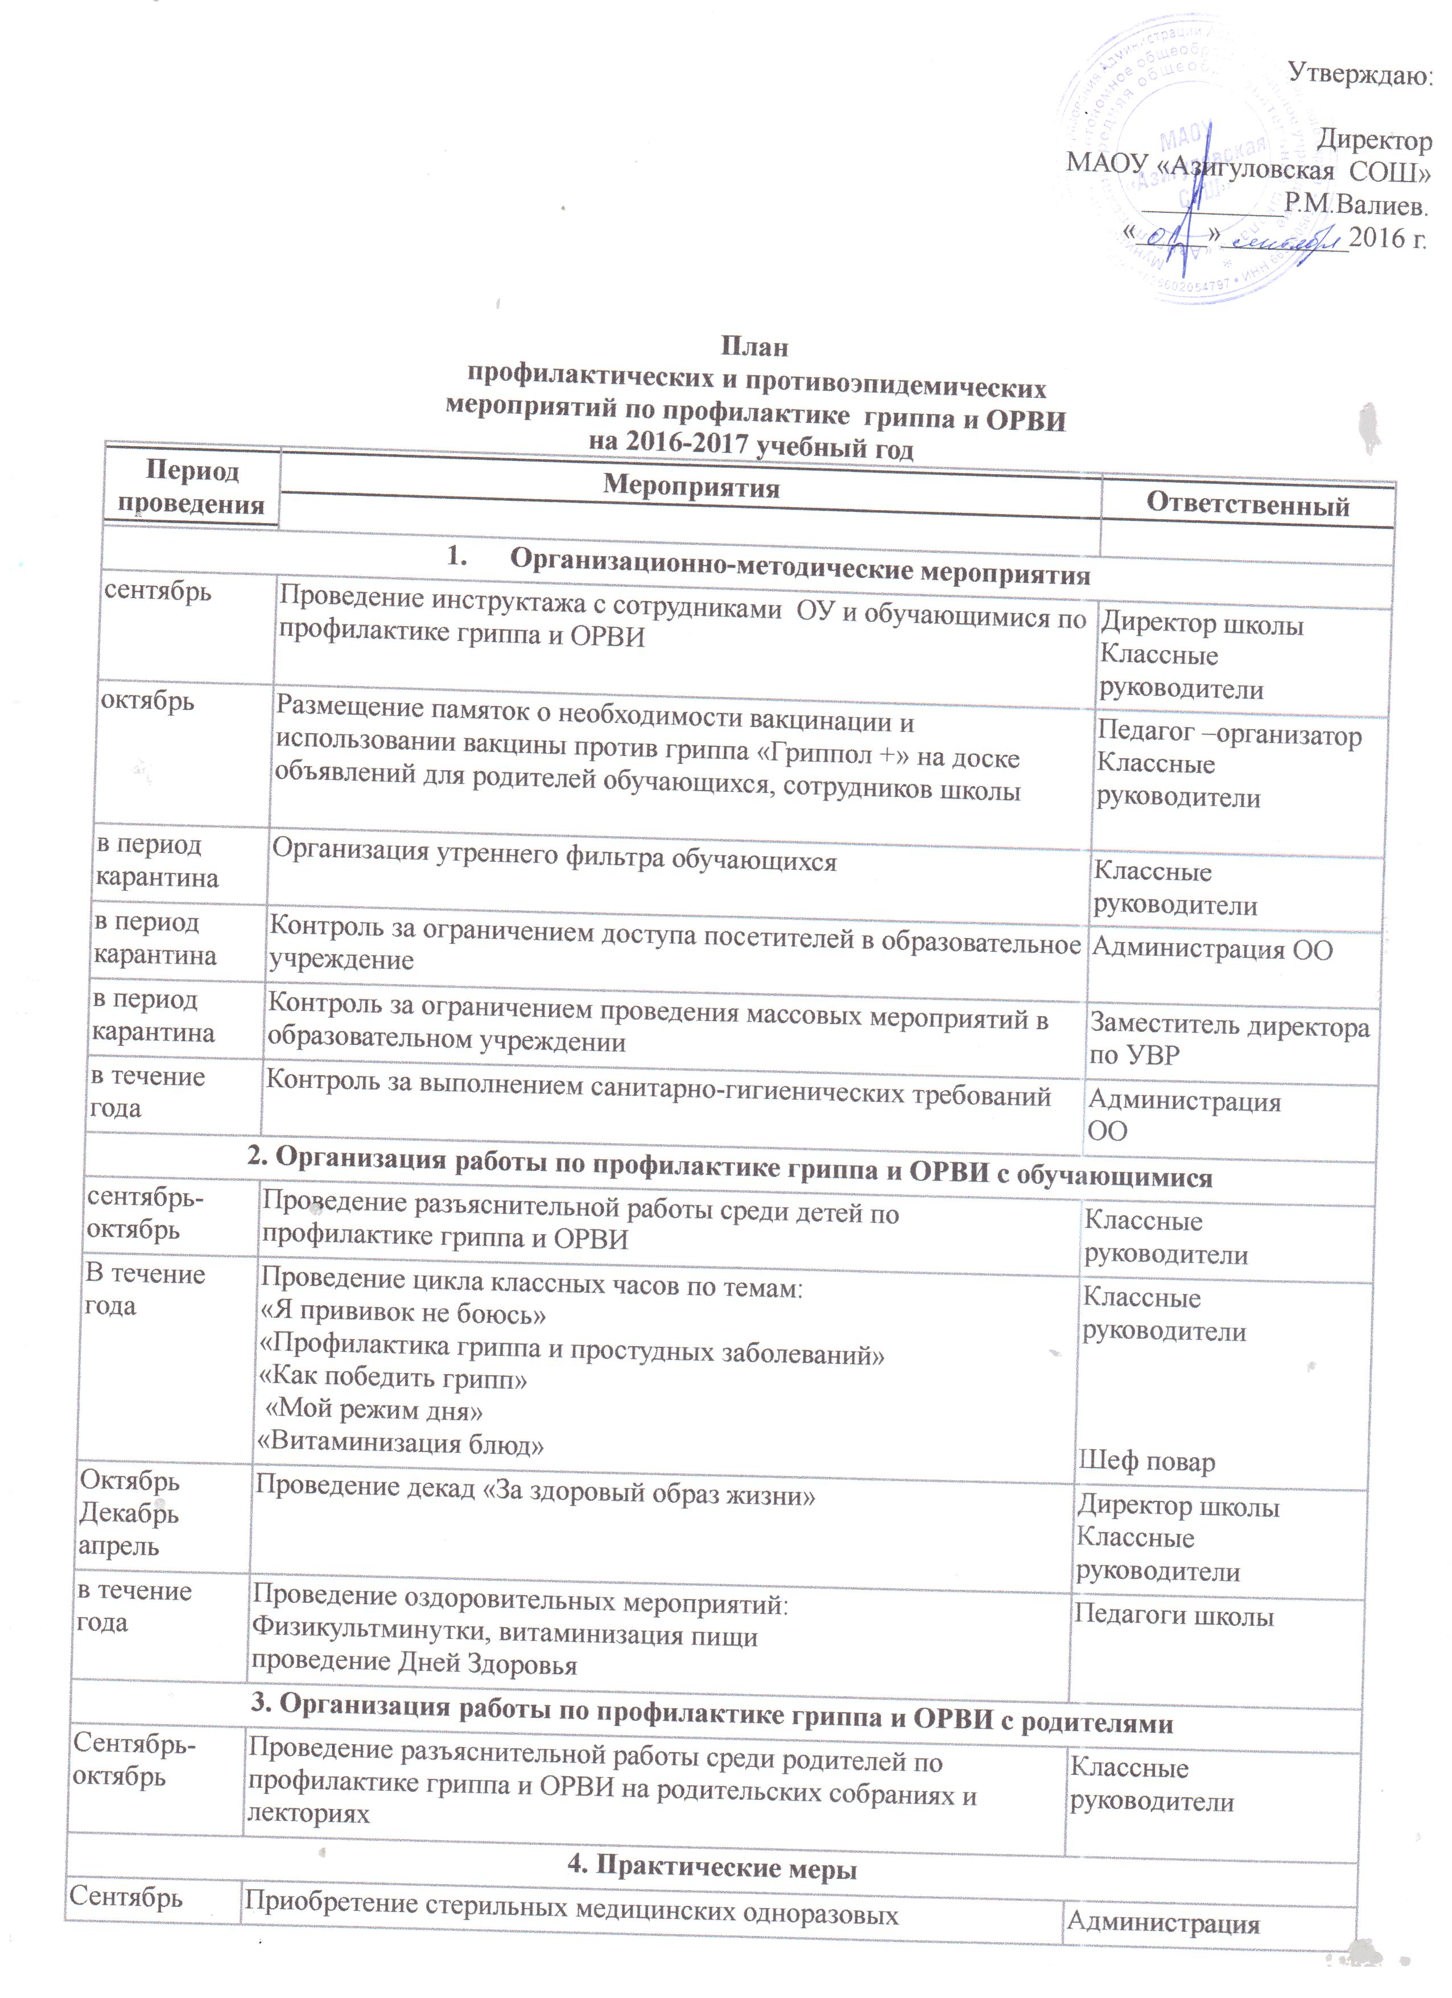

Утверждаю:
Директор
МАОУ «Азигуловская СОШ» __________Р.М.Валиев.
«_____»_________2016 г.

План
профилактических и противоэпидемических
мероприятий по профилактике гриппа и ОРВИ
на 2016-2017 учебный год
Период проведения | Мероприятия | Ответственный
1. Организационно-методические мероприятия
сентябрь | Проведение инструктажа с сотрудниками ОУ и обучающимися по профилактике гриппа и ОРВИ | Директор школы  Классные руководители
октябрь | Размещение памяток о необходимости вакцинации и использовании вакцины против гриппа «Гриппол +» на доске объявлений для родителей обучающихся, сотрудников школы | Педагог –организатор  Классные руководители
в период карантина | Организация утреннего фильтра обучающихся | Классные руководители
в период карантина | Контроль за ограничением доступа посетителей в образовательное учреждение | Администрация ОО
в период карантина | Контроль за ограничением проведения массовых мероприятий в образовательном учреждении | Заместитель директора по УВР
в течение года | Контроль за выполнением санитарно-гигиенических требований | Администрация  ОО
2. Организация работы по профилактике гриппа и ОРВИ с обучающимися
сентябрь-октябрь | Проведение разъяснительной работы среди детей по профилактике гриппа и ОРВИ | Классные руководители
В течение года | Проведение цикла классных часов по темам:  «Я прививок не боюсь»  «Профилактика гриппа и простудных заболеваний»  «Как победить грипп»  «Мой режим дня»  «Витаминизация блюд» | Классные руководители  Шеф повар
Октябрь  Декабрь  апрель | Проведение декад «За здоровый образ жизни» | Директор школы  Классные руководители
в течение года | Проведение оздоровительных мероприятий:  Физикультминутки, витаминизация пищи  проведение Дней Здоровья | Педагоги школы
3. Организация работы по профилактике гриппа и ОРВИ с родителями
Сентябрь-октябрь | Проведение разъяснительной работы среди родителей по профилактике гриппа и ОРВИ на родительских собраниях и лекториях | Классные руководители
4. Практические меры
Сентябрь | Приобретение стерильных медицинских одноразовых трехслойных масок с фиксатором для сотрудников | Администрация
Октябрь-ноябрь | Проведение вакцинации сотрудников ОУ | Медицинские работники
Октябрь-ноябрь | Проведение вакцинации обучающихся и воспитанников | Медицинские работники

